물품 관리 프로그램

기말과제 – 실행결과

학번: 2018102090

학과: 소프트웨어융합학과

작성자: 고대훈

**1. Main 화면**

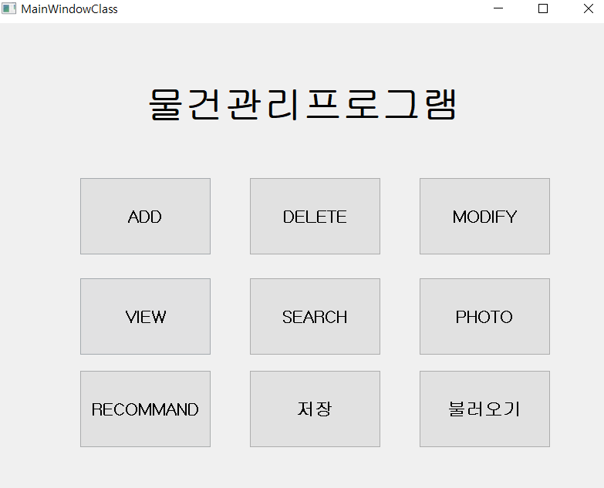

**2. Add 화면**

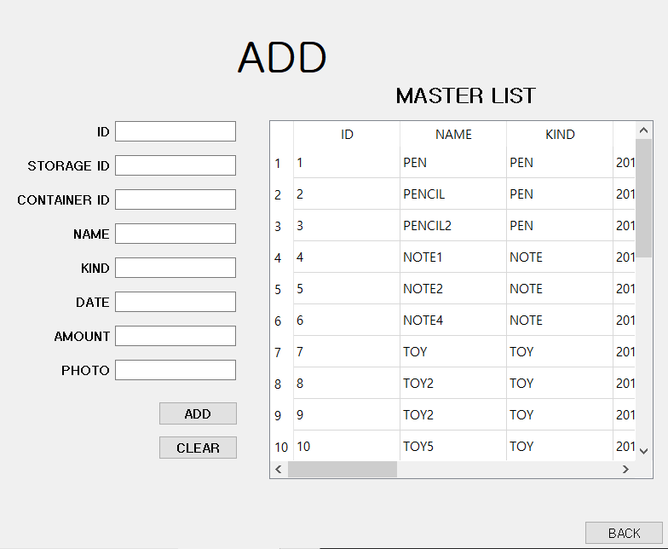

**3. Delete 화면 – Item Double Click시 삭제**

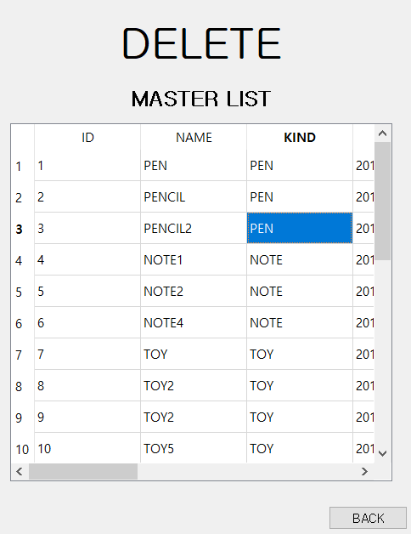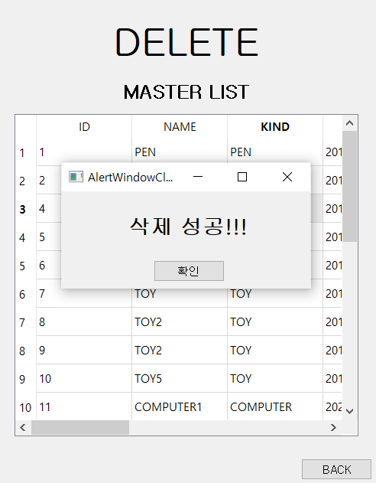

**4. Modify 화면**

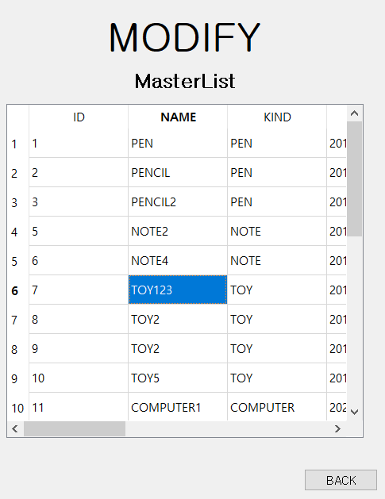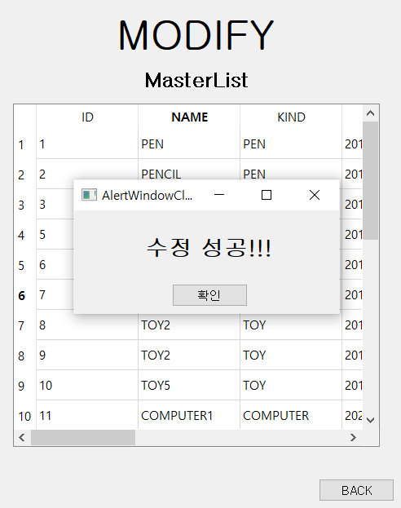

**5. View 화면**

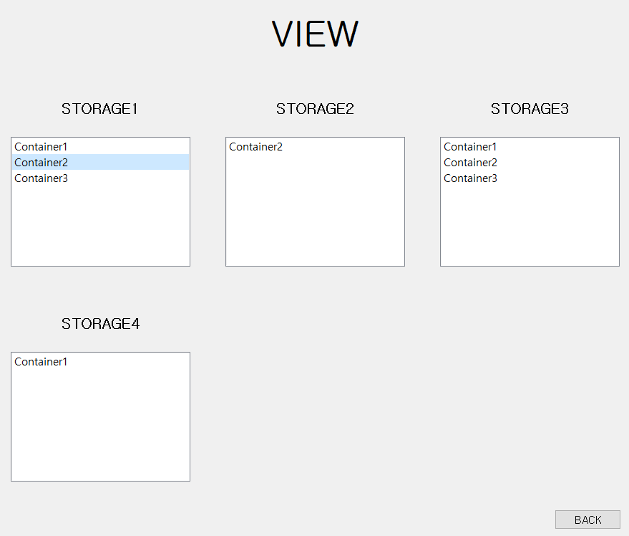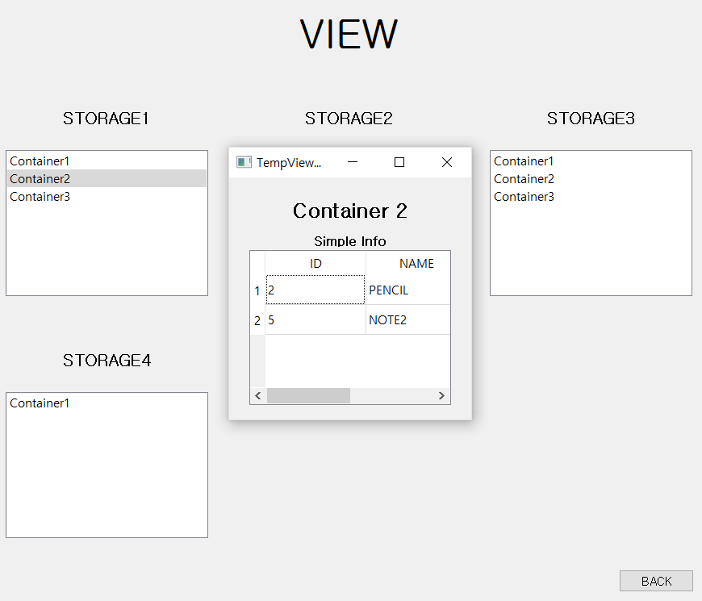

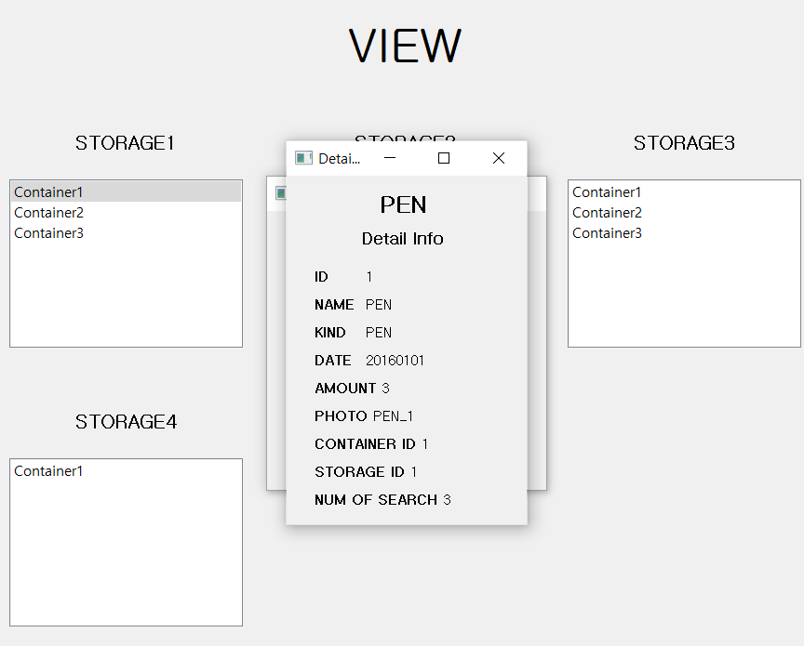

**– Container 더블 클릭시 Container 안에 정보 뜸**

**- 안에 Item 클릭시 자세한 정보 출력**

**6. Search 화면**

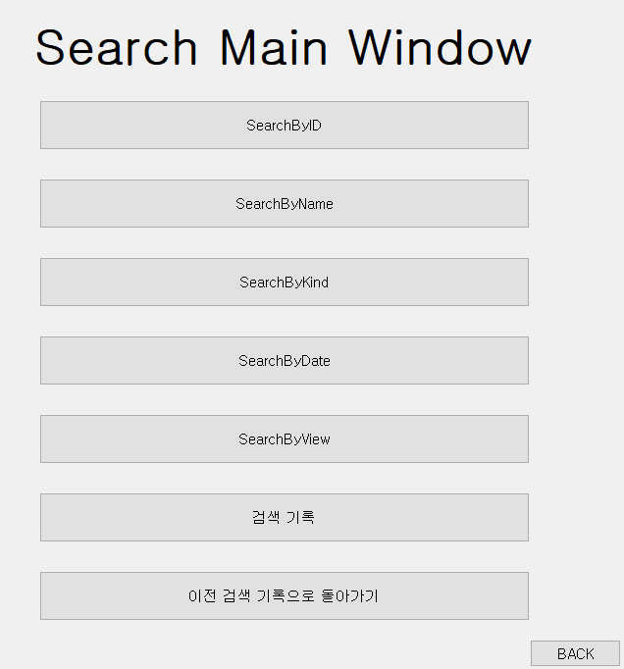

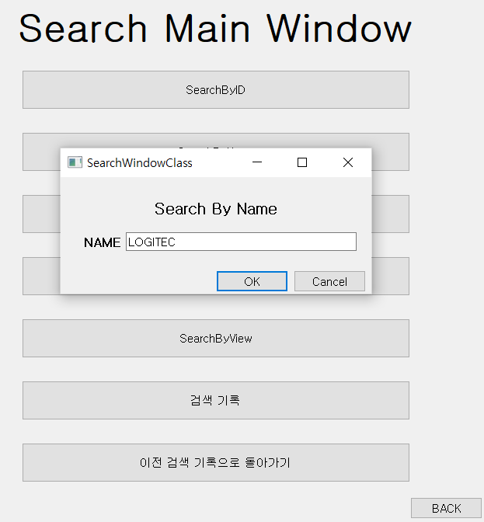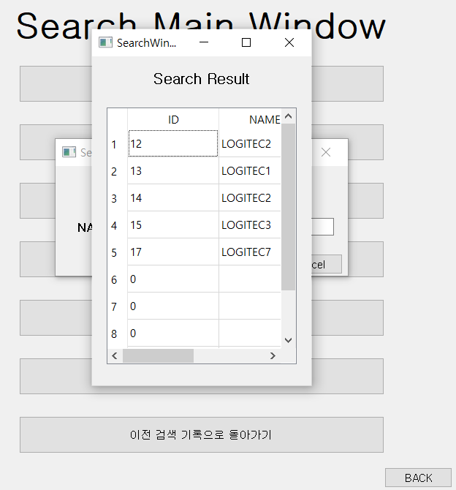

**7. 검색기록 화면**

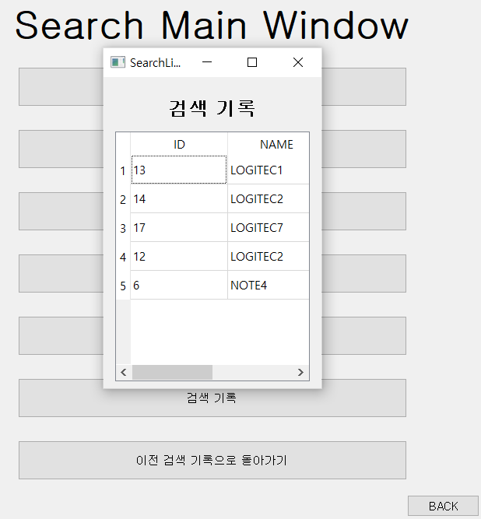

**8. 이전 검색으로 돌아가기**

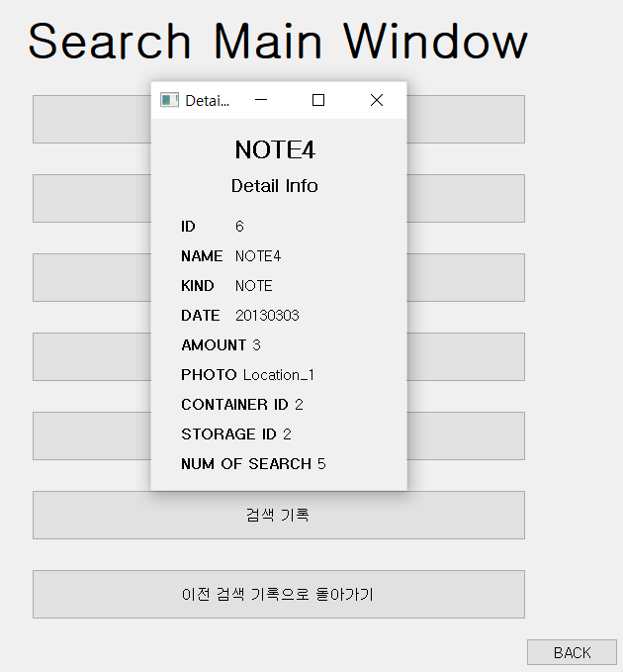

**9. PhotoView 화면**

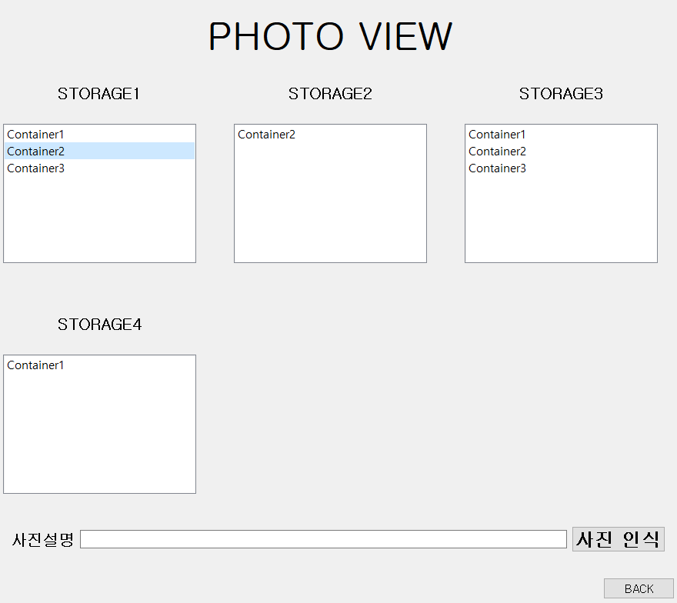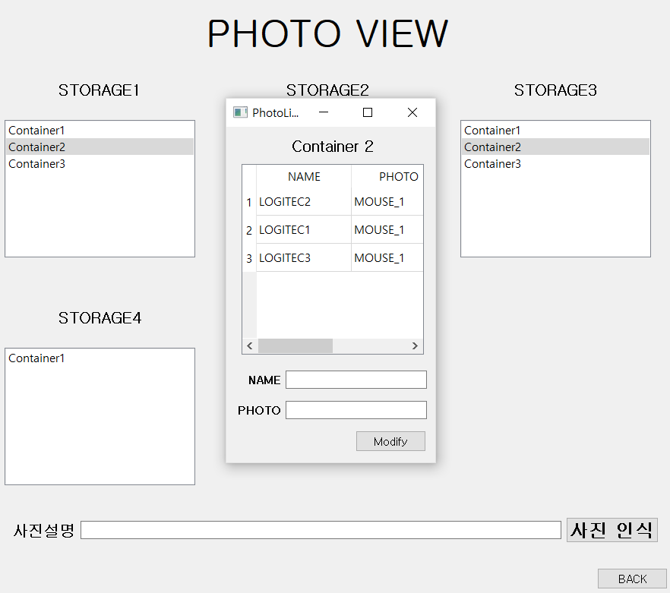

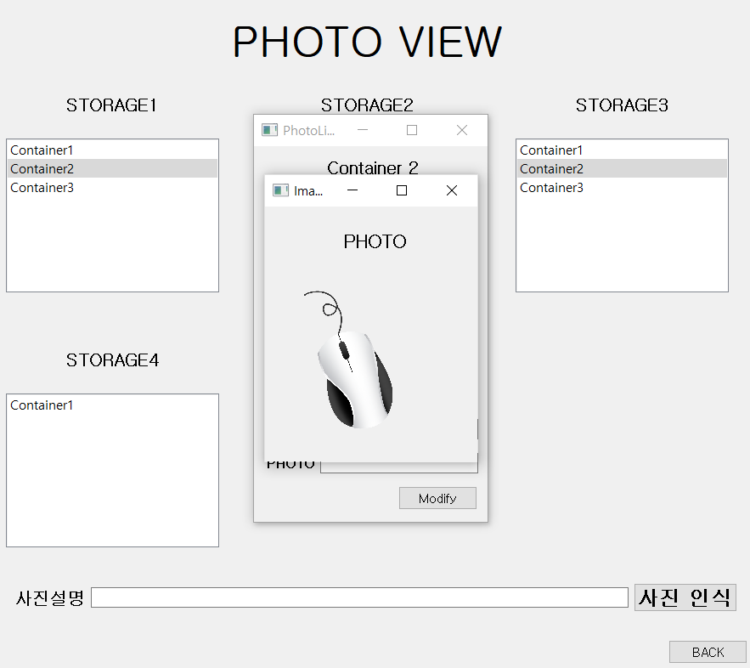

**10. 사진 인식 화면**

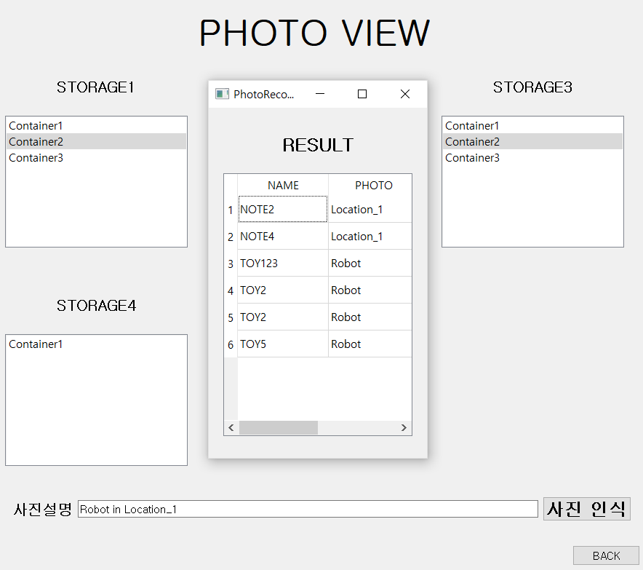

**11. Recommand 화면**

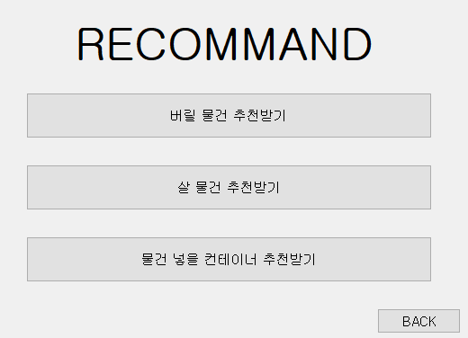

**11. Recommand Result 화면**

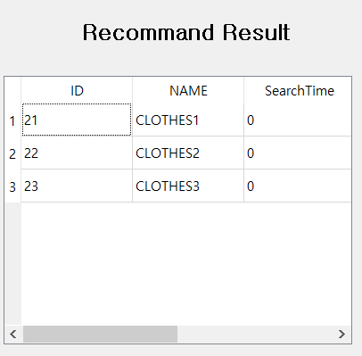

**12. ‘물건 넣을 컨테이너 추천받기’ 화면**

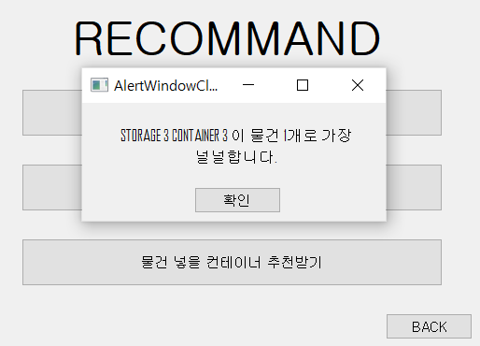

**13. Save 화면 & Load화면 (Load 화면도 이와 거의 비슷함)**

